VALEN JONATHNAN MICELIANO
103072400072
WEEK 1 WireShark

- Pertama kita membuka wireshark dan tekan capture Wifi (Di tap 2 kali)
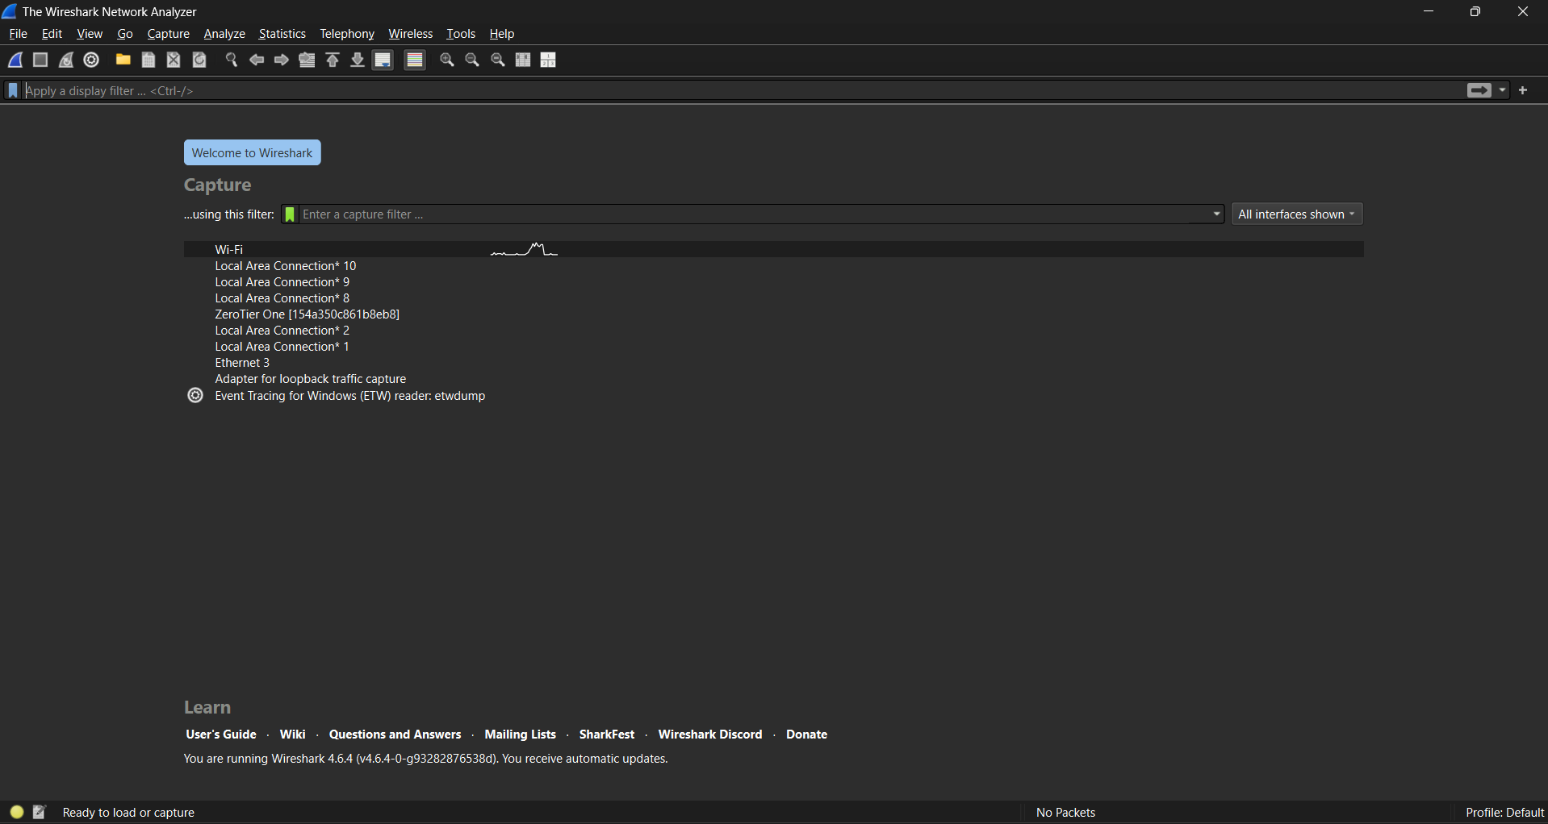
- Setelah kita klik maka kita akan sampai ke panel log paket dari koneksi yang kita pilih. Semua tercatat dan jelas.
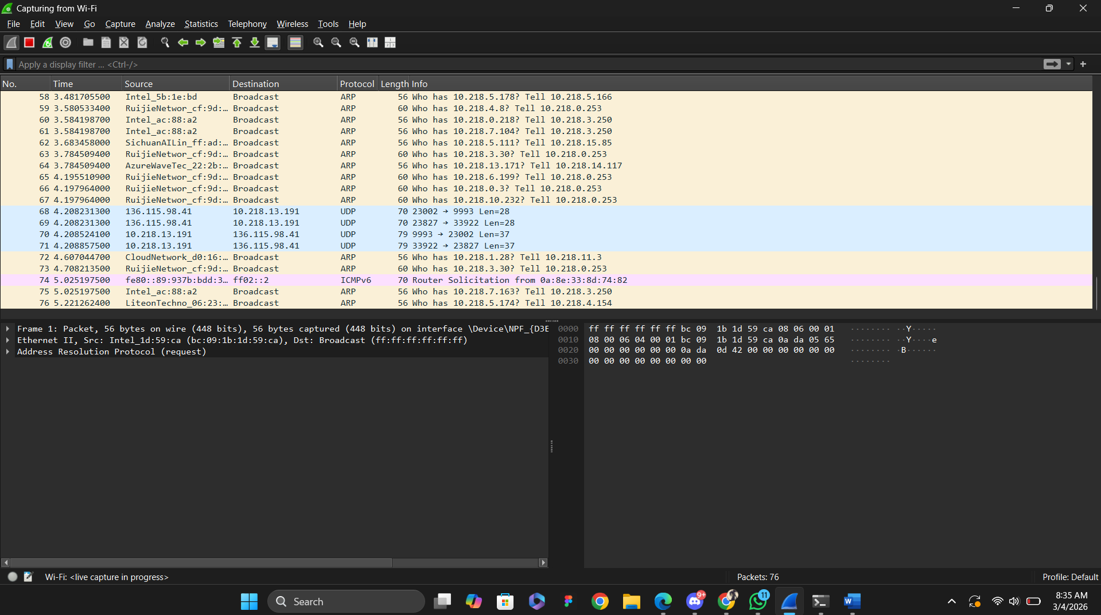
- Selanjunya kita buak web gaia.cs.umass.edu/wireshark-labs/INTRO-wireshark-file1.html sebagai sarana untuk kita mengetes di app wireshark
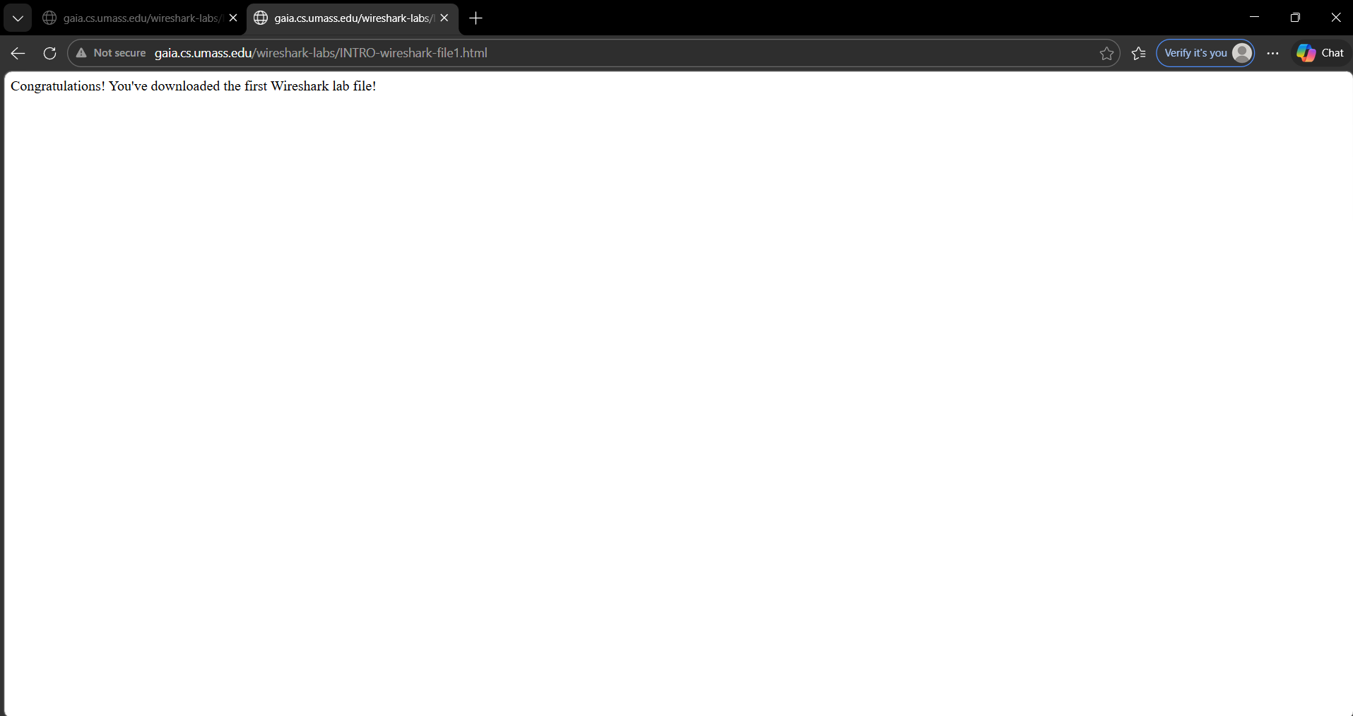
- Setelah itu kita bisa melakukan filter untuk http, karena link yang di gunakan berbasis web, dan kit acari yang memiliki info get.

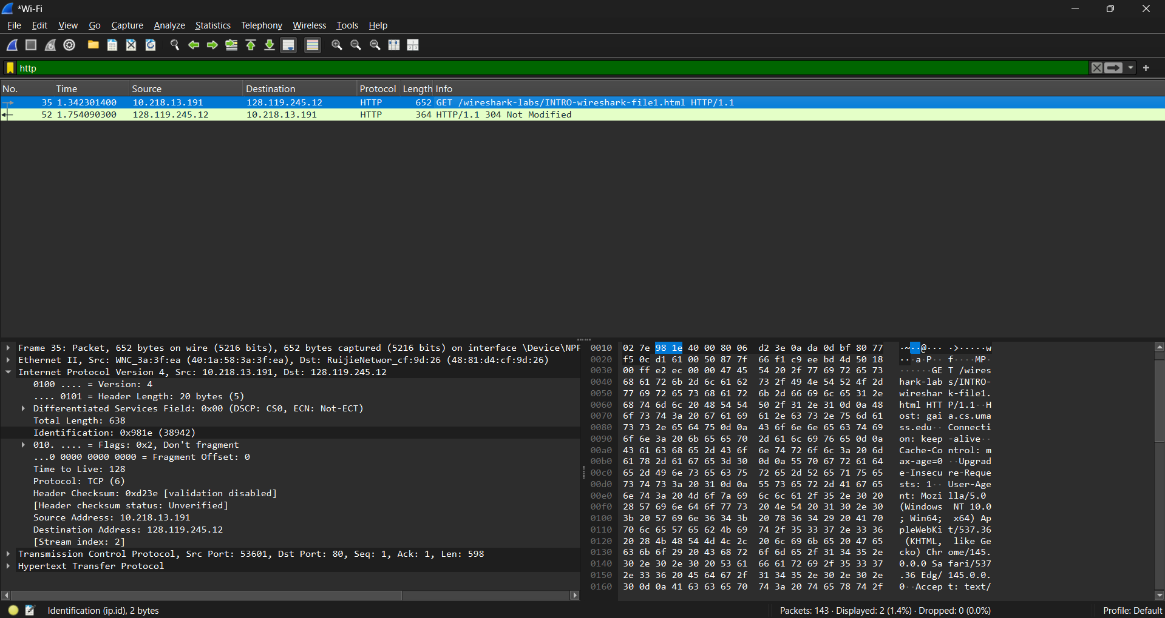

- Stelah itu kita bisa menganalisis isi dari log permintaan tersebut, seperti IP kita dan IP yang memberikan kita data/paket, semua bisa kita lihat pada wireshark/cmd pada computer kita.
